

**АДМИНИСТРАЦИЯ**

**СНЕЖНЕНСКОГО СЕЛЬСКОГО ПОСЕЛЕНИЯ**

Комсомольского муниципального района Хабаровского края

**ПОСТАНОВЛЕНИЕ**

19.12.2019 №_60

пос. Снежный

Об утверждении Порядка проведения мероприятий по проверке использования по назначению и выявлению неиспользуемого муниципального имущества Снежненского сельского поселения Комсомольского муниципального района Хабаровского края, в том числе закрепленного на праве оперативного управления и хозяйственного ведения за муниципальными учреждениями

В соответствии с федеральным законом от 06.10.2003 № 131-ФЗ "Об общих принципах организации местного самоуправления в Российской Федерации", в целях осуществления контроля за использованием по назначению и выявлению неиспользуемого муниципального имущества Снежненского сельского поселения Комсомольского муниципального района Хабаровского края, переданного по договорам, предусматривающим переход прав владения и (или) пользования, а также закрепленного в оперативное управление за муниципальными учреждениями или хозяйственное ведение за муниципальными унитарными предприятиями, администрация Снежненского сельского поселения муниципального района Хабаровского края

ПОСТАНОВЛЯЕТ:

1. Утвердить прилагаемый Порядок проведения мероприятий по проверке использования по назначению и выявлению неиспользуемого муниципального имущества Снежненского сельского поселения Комсомольского муниципального района Хабаровского края, в том числе закрепленного на праве оперативного управления и хозяйственного ведения за муниципальными учреждениями.

2. Опубликовать настоящее постановление в Вестнике муниципальных правовых актов Снежненского сельского поселения, на официальном сайте органов местного самоуправления Снежненского сельского поселения Контроль за выполнением настоящего постановления оставляю за собой.

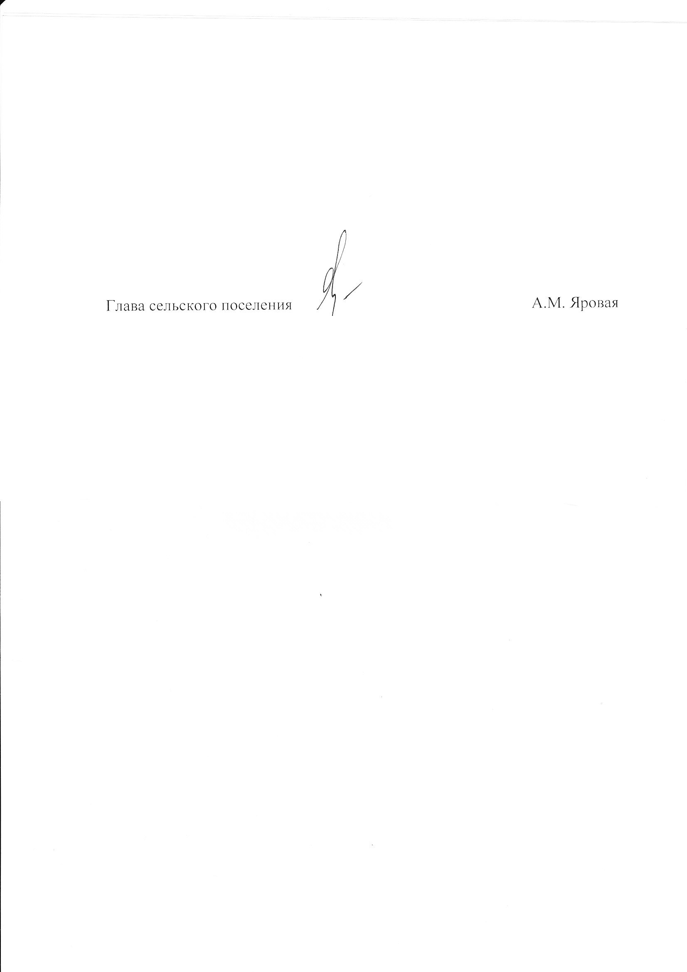 3. Настоящее постановление вступает в силу после его официального опубликования (обнародования).

Глава сельского поселения А.М. Яровая

|  |
| --- |
| УТВЕРЖДЕН  постановлением администрации сельского поселения  от 19.12.2019 № 60 |

ПОРЯДОК

проведения мероприятий по проверке использования по назначению и выявлению неиспользуемого муниципального имущества Снежненского сельского поселения Комсомольского муниципального района Хабаровского края, в том числе закрепленного на праве оперативного управления и хозяйственного ведения за муниципальными учреждениями

Общие положения

1.1. Настоящий Порядок проведения мероприятий по проверке использования по назначению и выявлению неиспользуемого муниципального имущества Снежненского сельского поселения Комсомольского муниципального района Хабаровского края, в том числе закрепленного на праве оперативного управления и хозяйственного ведения за муниципальными учреждениями (далее – Порядок), разработан в целях осуществления контроля за использованием по назначению и выявлению неиспользуемого муниципального имущества Снежненского сельского поселения муниципального района Хабаровского края (далее – муниципальное имущество сельского поселения), переданного по договорам, предусматривающим переход прав владения и (или) пользования, а также закрепленного в оперативное управление за муниципальными учреждениями

1.2. Проверке использования по назначению и выявлению неиспользуемого муниципального имущества сельского поселения подлежат здания, строения, сооружения, нежилые помещения, а также транспортные средства.

1.3. Мероприятия по проверке использования по назначению и выявлению неиспользуемого муниципального имущества сельского поселения, в том числе закрепленного на праве оперативного управления и хозяйственного ведения за муниципальными учреждениями (далее – мероприятия по проверке использования муниципального имущества сельского поселения), осуществляет администрация Снежненского сельского поселения муниципального района Хабаровского края (далее – администрация сельского поселения).

1.4. Основными целями мероприятий по проверке использования муниципального имущества сельского поселения являются:

1) Определение наличия и технического состояния муниципального имущества сельского поселения, переданного в аренду, безвозмездное пользование, а также закрепленного на праве оперативного управления, хозяйственного ведения.

2) Повышение эффективности использования муниципального имущества сельского поселения.

Основными задачами мероприятий по проверке использования муниципального имущества сельского поселения являются:

1) Выявление неэффективно используемого, неиспользуемого или используемого не по назначению муниципального имущества сельского поселения.

Порядок организации и проведения мероприятий по проверке использования муниципального имущества сельского поселения

2.1. Проведение мероприятий по проверке использования муниципального имущества сельского поселения осуществляется в форме выездных проверок в соответствии с графиком проведения мероприятий по проверке использования муниципального имущества сельского поселения, утверждаемым распоряжением администрации сельского поселения ежегодно до 20 декабря на следующий календарный год.

2.2. Лица, уполномоченные на проведение мероприятий по проверке использования муниципального имущества сельского поселения, утверждаются распоряжением администрации сельского поселения (далее – уполномоченные лица).

2.3. В адрес хозяйствующего субъекта, в отношении имущества сельского поселения, которого планируется проведение мероприятий по проверке использования муниципального имущества сельского поселения, не позднее пяти рабочих дней до начала их проведения, направляется копия распоряжения администрации сельского поселения с графиком мероприятий по проверке использования муниципального имущества сельского поселения, а также запрос о подготовке необходимых документов и информации об используемом муниципальном имуществе сельского поселения.

2.4. В ходе проведения мероприятий по проверке использования муниципального имущества сельского поселения, уполномоченные лица проверяют:

- фактическое наличие муниципального имущества сельского поселения;

- использование по назначению муниципального имущества сельского поселения, закрепленного за хозяйствующим субъектом, а также муниципального имущества сельского поселения, переданного в пользование в установленном законом порядке иным лицам, правомерность распоряжения муниципальным имуществом сельского поселения и списания;

- наличие договоров аренды муниципального имущества сельского поселения, договоров безвозмездного пользования, иных договоров, предусматривающих переход прав владения и (или) пользования в отношении муниципального имущества сельского поселения, своевременность, полноту перечисления арендных платежей в бюджет сельского поселения.

2.5. Уполномоченные лица в ходе проведения мероприятий по проверке использования муниципального имущества сельского поселения выявляют наличие неиспользуемого в деятельности хозяйствующего субъекта муниципального имущества сельского поселения.

2.6. По результатам проведения мероприятий по проверке использования муниципального имущества сельского поселения составляется акт. В акте в обязательном порядке указывается:

- дата проведения мероприятий по проверке использования муниципального имущества сельского поселения;

- основания проведения мероприятий по проверке использования муниципального имущества сельского поселения;

- лица, уполномоченные на проведение мероприятий по проверке использования муниципального имущества сельского поселения;

- информация, выявленная по результатам действий, указанных в пунктах 2.4 и 2.5. настоящего Порядка;

- выявленные в ходе проверки нарушения, рекомендации по их устранению и сроки устранения нарушений;

- предложения в отношении неиспользуемого муниципального имущества сельского поселения, в том числе предложения о включении его в соответствии с положениями Федерального закона от 24.07.2007 № 209-ФЗ "О развитии малого и среднего предпринимательства в Российской Федерации" в перечень муниципального имущества, находящегося в собственности Снежненского сельского поселения муниципального района и свободного от прав третьих лиц (за исключением права хозяйственного ведения, права оперативного управления, а также за исключением имущественных прав субъектов малого и среднего предпринимательства), предназначенного для предоставления во владение и (или) в пользование субъектам малого и среднего предпринимательства и организациям, образующим инфраструктуру поддержки субъектов малого и среднего предпринимательства.

2.7. Акт составляется в двух экземплярах в течение 5 рабочих дней после завершения мероприятий по проверке использования муниципального имущества сельского поселения.

Акт подписывается лицами, уполномоченными на проведение мероприятий по проверке использования муниципального имущества сельского поселения, предоставляется для ознакомления и подписания хозяйствующему субъекту муниципальное имущество сельского поселения, которого подлежало проверке, утверждается главой Снежненского сельского поселения муниципального района Хабаровского края.

После утверждения один экземпляр акта остается в администрации сельского поселения, второй – направляется хозяйствующему субъекту, муниципальное имущество сельского поселения которого подлежало проверке.

2.8. В случае несогласия с выводами, изложенными в акте, хозяйствующий субъект муниципальное имущество сельского поселения, которого подлежало проверке, в 5-дневный срок предоставляет в адрес администрации сельского поселения аргументированный протокол разногласий по изложенным выводам.

При отказе хозяйствующего субъекта от подписания акта на нем делается соответствующая запись, после чего акт направляется заказным письмом с обратным уведомлением в адрес хозяйствующего субъекта муниципальное имущество сельского поселения, которого подлежало проверке.

2.9. Об устранении нарушений, выявленных в ходе мероприятий по проверке использования муниципального имущества сельского поселения и отраженных в акте, хозяйствующий субъект обязан в письменной форме проинформировать администрацию сельского поселения в срок, указанный в акте.

2.10. В случае непринятия хозяйствующим субъектом мер по устранению нарушений, изложенных в акте, администрация сельского поселения вправе принимать решение о принятии мер воздействия в отношении хозяйствующего субъекта в соответствии с нормами действующего законодательства.